Россия

ООО «ЭЛИНОКС»



ПрилавОК-витринА нейтральный
ПВТ 70КМ-В-01
модели «Аста модернизированная»

ПАСПОРТ
и
руководство по эксплуатации



- НАЗНАЧЕНИЕ

Прилавок-витрина нейтральный ПВТ 70КМ-В-01 (далее прилавок-витрина) предназначен для кратковременного хранения, демонстрации и раздачи хлебобулочных изделий.
Используется на предприятиях общественного питания в составе технологических линий раздачи или как самостоятельное изделие.
Эксплуатация прилавка допускается при температуре окружающего воздуха от 12 до 32 С, относительной влажности от 40 до 70%.
Сертификат соответствия № TC RU C-RU.MH10.B.00059 от 08.11.2013г. до 07.11.2018 г.
На предприятии действует сертифицированная система менеджмента качества в соответствии c требованиями ISO 9001:2008. Регистрационный номер №73 100 3466 от 30.12.2010г., действителен до 29.12.2013г.

- ТЕХНИЧЕСКИЕ ХАРАКТЕРИСТИКИ
Технические данные приведены в таблице 1.
Таблица 1
Наименование параметров | Значение параметров  ПВТ 70КМ-В-01
Полезный объем, м³  витрины | 0,50
Демонстрационная площадь прилавка, м²:  - полок витрины;  - столешницы;  - суммарная | 1,55  0,57  2,12
Род тока | переменный, однофазный
Напряжение, В | 230
Частота, Гц | 50
Установленный номинальный ток в амперах А, (Вт), не более:  - лампы освещения | 0,2 (15+15=30)
Габаритные размеры; мм, не более  длина  глубина  высота | 1120  705/1030  1720
Масса, кг, не более | 125

- КОМПЛЕКТ ПОСТАВКИ

Таблица 2
Наименование | Количество комплектующих, шт.  ПВТ 70КМ-В-01
Прилавок-витрина | 1
Направляющие для подносов | 1
Полка - решетка | 6
Паспорт и руководство по эксплуатации | 1
Пакет из полиэтиленовой пленки | 1
Проставка ЭМК 70К-025 | 3
Вставка ЭМК 70К-024 | 3
Вставка ЭМК 70К-024-01 | 3
Болт М6х20 ГОСТ7798-70 | 2
Гайка М6 ГОСТ5915 | 2
Упаковка | 1

- УСТРОЙСТВО И ПРИНЦИП РАБОТЫ

Прилавок-витрина состоит из основания, к которому крепятся облицовки. На облицовки устанавливается столешница из нержавеющей стали: плоская.
Сверху над столешницей прилавка-витрины расположена витрина с тремя рядами стеклянных полок или решеток, для раздачи пищи. Поднимающиеся дверцы витрины обеспечивают удобное извлечение блюд из нее. Со стороны обслуживающего персонала витрина снабжена раздвижными дверками. Внутри витрины расположена лампа для подсветки.
Прилавок-витрина снабжен направляющими для установки подносов.
Эквипотенциальный зажим расположен на правой стороне, со стороны обслуживающего персонала, под основанием.
Клеммный блок для подключения прилавка-витрины к сети расположен за панелью управления.
На панели управления расположен:
- выключатель для включения освещения;

- МЕРЫ БЕЗОПАСНОСТИ

По способу защиты человека от поражения электрическим током прилавок-витрина относится к 1 классу по ГОСТ 12.2.007.0-75.
К обслуживанию прилавка-витрины допускаются лица, прошедшие технический минимум по эксплуатации и технике безопасности при работах с холодильными установками.
При работе с прилавком-витриной необходимо соблюдать следующие правила техники безопасности:
-не включать прилавок-витрину без заземления;
-санитарную обработку производить только при обесточенном прилавке-витрине;
-периодически проверять исправность электропроводки и заземляющего устройства;
-при обнаружении неисправностей вызывать электрослесаря;
-включать прилавок-витрину после устранения неисправностей;
- ток утечки прилавка-витрины не должен превышать:
при рабочей температуре:
- 0,5 мА;
в холодном состоянии
- 1,5 мА.

- ПОРЯДОК УСТАНОВКИ

После хранения прилавка-витрины в холодном помещении или после перевозки в зимних условиях перед включением в сеть необходимо выдерживать его в условиях комнатной температуры (18÷20°С) в течение 6 ч.
Распаковка, установка и испытание прилавка-витрины производится специалистами по монтажу и ремонту торгово-технологического оборудования.
После проверки состояния упаковки, распаковать прилавок-витрину, произвести внешний осмотр и проверить комплектность в соответствии с таблицей 2.
Перед установкой прилавка-витрины на предусмотренное место необходимо снять защитную пленку со всех поверхностей. Необходимо следить за тем, чтобы прилавок-витрина был установлен в горизонтальном положении, для этого предусмотрены регулировочные ножки. Учитывая вид прилавка-витрины, его можно размещать отдельно или вместе с другим оборудованием.
Установить направляющие для подносов на переднюю стенку прилавка-витрины и закрепить четырьмя болтами М6.
Установку прилавка-витрины проводить в следующем порядке:
-установить прилавок-витрину на соответствующее место;
-проверить уровнем горизонтальное положение стола и при необходимости с помощью ножек произвести регулировку его по высоте;
-подсоединить провода электросети к вводным зажимам, находящимся за панелью управления;
-подключить прилавок-витрину к электросети, согласно действующему
законодательству и нормативам. Подключение электроэнергии производится только уполномоченной специализированной службой с учетом маркировок на табличке с надписями;
-монтаж и подключение выполнить так, чтобы установленный и подключенный прилавок-витрина предупреждал доступ к токопроводящим частям без применения инструментов;
-надежно заземлить прилавок-витрину, подсоединив заземляющий проводник к заземляющему зажиму. Заземляющий проводник должен быть в шнуре питания;
-провести ревизию соединительных устройств электрических цепей прилавка-витрины (винтовых и безвинтовых зажимов), при выявлении ослабления необходимо подтянуть или подогнуть до нормального контактного давления;
-проверить переходное сопротивление между заземляющим зажимом и нетоковедущими металлическими частями прилавка-витрины, которое должно быть не более 0,1 Ом;
-проверить токи утечки в холодном состоянии и при рабочей температуре;
-при установке прилавка-витрины должны быть установлены автоматические выключатели с комбинированной защитой типа ВАК 2…на ток 6,3А/10мА в распределительном щите;
Номинальное поперечное сечение кабелей питания не должно быть меньше значений, указанных в таблице 3:

Таблица 3
Изделие | Обозначение шнура (марка, число и номинальное сечение жил)
ПВТ 70КМ-В-01 | ПВС 3х1,0 , ПВС 3х1,0 или ШРО 3х1,0, ШРО 3х1,0

Выключатель должен обеспечивать гарантированное отключение всех полюсов от сети питания прилавка-витрины и должен быть подключен непосредственно к зажимам питания и иметь зазор между контактами не менее 3 мм на всех полюсах.
При установке этого прилавка-витрины в линию раздачи (Л.Р.) для облегчения выравнивания линии по передней стенке необходимо совместить по 2 отверстия ø7 на боковых поверхностях основания и соединить основания соседних прилавков болтами М6х20 с гайками М6, предусмотрев зазор между основаниями (5÷6) мм.
Для выравнивания потенциалов при установке прилавка в технологическую линию, предусмотрен зажим, обозначенный знаком -эквипотенциальность.
После установки провести проверку прилавка-витрины в соответствии с требованиями раздела 7.
Сдача в эксплуатацию смонтированного изделия оформляется актом по установленной форме, который подписывается представителями ремонтно-монтажной организации и администрацией предприятия общественного питания.

- ПОРЯДОК РАБОТЫ

Для включения дополнительной подсветки на панели установлен выключатель освещения.

- ТЕХНИЧЕСКОЕ ОБСЛУЖИВАНИЕ

Техническое обслуживание и ремонт прилавка-витрины проводят электромеханики III - Y разрядов, имеющие квалификационную группу по технике безопасности не ниже третьей.
Техническое обслуживание и ремонт прилавка-витрины осуществляется по следующей структуре ремонтного цикла:
5 ТО- ТР
Где ТО - техническое обслуживание,
ТР - технический ремонт.
ТО проводится 1 раз в месяц, ТР проводится 1 раз в 6 месяцев.
При техническом обслуживании провести следующие работы:
-выявить неисправности прилавка-витрины путем опроса обслуживающего персонала;
-подтянуть, при необходимости, контактные соединения токоведущих частей прилавка-витрины. При этом отключить прилавок-витрину от электросети снятием плавких предохранителей или выключением автоматического выключателя цехового электрощита и повесить на рукоятки коммутирующей аппаратуры плакат «Не включать - работают люди», отсоединить, при необходимости, провода электропитания прилавка-витрины и изолировать их;
Ртутьсодержащие электрические лампы должны быть сданы предприятиям производящим демеркуризацию ртутьсодержащих ламп.

- ВОЗМОЖНЫЕ НЕИСПРАВНОСТИ И МЕТОДЫ ИХ УСТРАНЕНИЯ

В витрине прилавка-витрины установлена лампа освещения. Для замены лампы необходимо отключить электропитание, открыть раздвижную правую дверку, снять верхнюю правую полку. Снять со светильника торцовую пластмассовую крышку, плафон, повернуть лампу на 90° и снять лампу. Установку лампы производить в обратном порядке.

- СВИДЕТЕЛЬСТВО О ПРИЕМКЕ

Прилавок-витрина нейтральный ПВТ 70КМ-В-01 заводской номер_____________ , изготовленный на ООО «ЭЛИНОКС», соответствует ТУ 5151-007-01439034-2001 и признан годным для эксплуатации.
Дата выпуска ______________________________________________
____________________________________________________________________
личные подписи (оттиски личных клейм) должностных лиц предприятия, ответственных за приемку изделия

- СВИДЕТЕЛЬСТВО О КОНСЕРВАЦИИ

Прилавок-витрина нейтральный ПВТ 70КМ-В-01 подвергнут на
ООО «ЭЛИНОКС» консервации согласно требованиям ГОСТ 9.014.
Дата консервации _____________________

Консервацию произвел ______________________
(подпись)

Изделие после консервации принял _______________________
(подпись)

- СВИДЕТЕЛЬСТВО ОБ УПАКОВКЕ

Прилавок-витрина нейтральный ПВТ 70КМ-В-01 упакован на ООО «ЭЛИНОКС» согласно требованиям, предусмотренным конструкторской документацией.
Дата упаковки М. П.
(подпись)

Упаковку произвел
(подпись)

Изделие после упаковки принял
(подпись)

13. ГАРАНТИИ ИЗГОТОВИТЕЛЯ

Гарантийный срок эксплуатации прилавка-витрины - 1 год со дня ввода в эксплуатацию.
Гарантийный срок хранения 1 год со дня изготовления.
В течение гарантийного срока предприятие-изготовитель гарантирует безвозмездное устранение выявленных дефектов изготовления и замену вышедших из строя составных частей прилавка-витрины, произошедших не по вине потребителя, при соблюдении потребителем условий транспортирования, хранения и эксплуатации изделия.
Гарантия не распространяется на случаи, когда прилавок-витрина вышла из строя по вине потребителя в результате не соблюдения требований, указанных в паспорте.
Время нахождения прилавка-витрины в ремонте в гарантийный срок не включается.
В случае невозможности устранения на месте выявленных дефектов предприятие-изготовитель обязуется заменить дефектный прилавок-витрину.
Все детали, узлы и комплектующие изделия, вышедшие из строя в период гарантийного срока эксплуатации, должны быть возвращены заводу-изготовителю прилавка-витрины для детального анализа причин выхода из строя и своевременного принятия мер для их исключения.
Для предъявления рекламации необходимы следующие документы:
1) акт пуска изделия в эксплуатацию; 2) акт-рекламация; 3) копия удостоверения механика, производившего монтаж и обслуживание, или копия договора с обслуживающей специализированной организацией; 4) копия свидетельства о приемке, из паспорта на прилавок-витрину ПВТ70КМ.
Рекламация рассматривается только в случае поступления отказавшего узла, детали или комплектующего изделия с указанием номера прилавка-витрины, даты изготовления и установки, копии договора с обслуживающей специализированной организацией, имеющей лицензию и копии удостоверения механика, обслуживающего прилавок-витрину.

14. СВЕДЕНИЯ О РЕКЛАМАЦИЯХ
Рекламации предприятию-изготовителю предъявляются потребителем в порядке и сроки, предусмотренные Федеральным законом «О защите прав потребителей» от 09.01.1996г., с изменениями и дополнениями от 17.12.1999г., 30.12.2001г, 22.08.2004г., 02.10.2004г., 21.12.2004г., 27.07.2006г., 16.10.2006г., 25.11.2006г., 25.10.2007г., 23.07.2008г., Гражданским кодексом РФ (части первая от 30.11.1994г. № 51-ФЗ, вторая от 26.01.1996г. № 14-ФЗ, третья от 26.11.2001г. №146-ФЗ, четвертая от 18.12.2006г. № 230-ФЗ) с изменениями и дополнениями от 26.12, 20.02, 12.08.1996г.; 24.10.1997г.; 08.07, 17.12.1999г.; 16.04, 15.05, 26.11.2001г.; 21.03, 14.11, 26.11.2002г.; 10.01, 26.03, 11.11, 23.12.2003г.; 29.06, 29.07, 02.12, 29.12, 30.12.2004 г., 21.03, 09.05, 02.07, 18.07, 21.07.2005 г., 03.01, 10.01, 02.02, 03.06, 30.06, 27.07, 03.10, 04.12, 18.12, 29.12, 30.12.2006г.; 26.01, 05.02, 20.04, 26.06, 19.07, 24.07, 02.10, 25.10, 04.11, 29.11,01.12, 06.12.2007г., 24.04, 29.04, 13.05, 30.06, 14.07, 22.07, 23.07, 08.07, 08.11, 25.12, 30.12.2008г., 09.02.2009г., а также Постановлением Правительства РФ от 19.01.1998г. № 55 «Об утверждении Правил продажи отдельных видов товаров, перечня товаров длительного пользования, на которые не распространяются требования покупателя о безвозмездном предоставлении ему на период ремонта или замены аналогичного товара, и перечня непродовольственных товаров надлежащего качества, не подлежащих возврату или обмену на аналогичный товар других размера, формы, габарита, фасона, расцветки или комплектации» изменениями и дополнениями от 20.10.1998г., 02.10.1999г., 06.02.2002г., 12.07.2003г., 01.02.2005г.; 08.02, 15.05, 15.12.2000г., 27.03.2007г., 27.01.2009г..
Рекламации направлять по адресу: Чувашская Республика,
г. Чебоксары,
Базовый проезд, 17.
Тел./факс: (8352) 56-06-26, 56-06-85.

- Сведения об утилизации

При подготовке и отправке прилавка-витрины на утилизацию необходимо разобрать и рассортировать составные части прилавка-витрины по материалам, из которых они изготовлены.
Внимание! Конструкция прилавка-витрины постоянно совершенствуется, поэтому возможны незначительные изменения, не отраженные в настоящем руководстве.

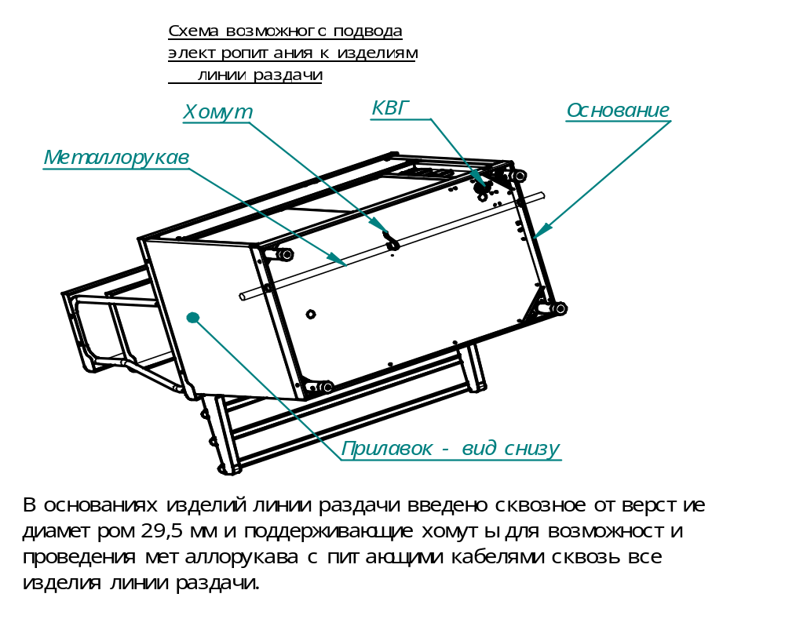
Рис.1

- Хранение, транспортирование и складирование холодильных
прилавков-витрин

Хранение прилавка-витрины должно осуществляться в транспортной таре предприятия изготовителя по группе условий хранения 4 ГОСТ 15150 при температуре окружающего воздуха не ниже минус 35 °С.
Срок хранения не более 12 месяцев.
При сроке хранения свыше 12 месяцев владелец прилавка-витрины обязан произвести переконсервацию изделия по ГОСТ 9.014.
Упакованный прилавок-витрина следует транспортировать железнодорожным, речным, автомобильным транспортом в соответствии с действующими
правилами перевозок на этих видах транспорта. Морской и другие виды транспорта применяются по особому соглашению.
Условия транспортирования в части воздействия климатических факторов
– группа 4 по ГОСТ 15150, в части воздействия механических факторов – С по ГОСТ 23170.
Погрузка и разгрузка прилавка-витрины из транспортных средств должна производиться осторожно, не допуская ударов и толчков.
ВНИМАНИЕ! Допускается складирование упакованных прилавков-витрин по высоте в один ярус для хранения.

Схема электрическая принципиальная ПВТ70КМ-В-01

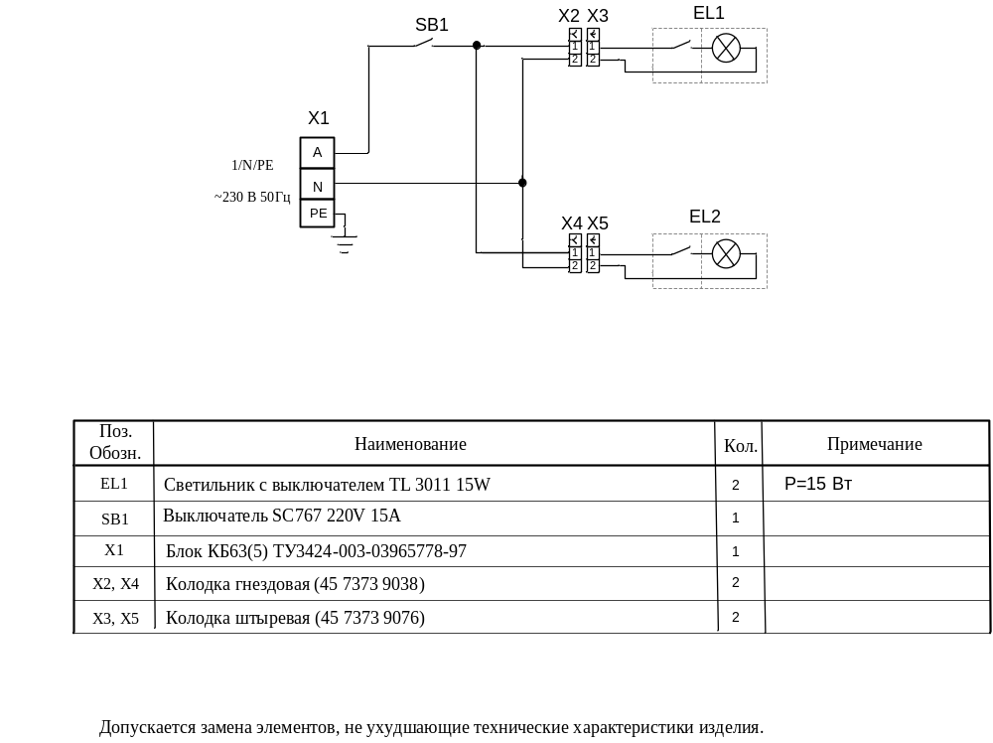

Рис.2

Корешок талона №1  На гарантийный ремонт ПВТ _____________, заводской №__________ Изъят «____ » ______20 ___ г.  Выполнены работы ___________________________________________________________________  Исполнитель ______________ _____________________________ М.П. _____________________  (подпись) Ф.И.О  (Линия отреза) | Приложение А  ООО «ЭЛИНОКС»  428020, Чувашская Республика, г. Чебоксары, Базовый проезд, 17  ТАЛОН № 1 НА ГАРАНТИЙНЫЙ РЕМОНТ  ПВТ 70КМ-В Заводской № ________  __________________________________________________  (месяц, год выпуска, )  __________________________________________________  [дата продажи (поставки) изделия продавцом (поставщиком)]  М.П. __________________  (подпись)  __________________________________________________  (дата ввода изделия в эксплуатацию)  М.П. ___________________  (подпись)  Выполнены работы _________________________________  __________________________________________________  __________________________________________________  __________________________________________________  __________________________________________________  __________________________________________________  __________________________________________________  __________________________________________________  __________________________________________________  Исполнитель Владелец  _____________________ _____________________  (подпись) (подпись)  __________________________________________________  (наименование предприятия, выполнившего ремонт  __________________________________________________  и его адрес)  М.П.  ___________________________________________________  (должность и подпись руководителя предприятия, выполнившего ремонт)

Корешок талона №2  На гарантийный ремонт ПВТ - _____________, заводской №__________ Изъят «____ » ______20 ___ г.  Выполнены работы ___________________________________________________________________  Исполнитель ______________ _____________________________ М.П. _____________________  (подпись) Ф.И.О  (Линия отреза) | Приложение А  ООО «ЭЛИНОКС»  428020, Чувашская Республика, г. Чебоксары, Базовый проезд, 17  ТАЛОН № 2 НА ГАРАНТИЙНЫЙ РЕМОНТ  ПВТ 70КМ-В Заводской № ________  __________________________________________________  (месяц, год выпуска, )  __________________________________________________  [дата продажи (поставки) изделия продавцом (поставщиком)]  М.П. __________________  (подпись)  __________________________________________________  (дата ввода изделия в эксплуатацию)  М.П. ___________________  (подпись)  Выполнены работы _________________________________  __________________________________________________  __________________________________________________  __________________________________________________  __________________________________________________  __________________________________________________  __________________________________________________  __________________________________________________  __________________________________________________  Исполнитель Владелец  _____________________ _____________________  (подпись) (подпись)  __________________________________________________  (наименование предприятия, выполнившего ремонт  __________________________________________________  и его адрес)  М.П.  ___________________________________________________  (должность и подпись руководителя предприятия, выполнившего ремонт)

Корешок талона №3  На гарантийный ремонт ПВТ - _____________, заводской №__________ Изъят «____ » ______20 ___ г.  Выполнены работы ___________________________________________________________________  Исполнитель ______________ _____________________________ М.П. _____________________  (подпись) Ф.И.О  (Линия отреза) | Приложение А  ООО «ЭЛИНОКС»  428020, Чувашская Республика, г. Чебоксары, Базовый проезд, 17  ТАЛОН № 3 НА ГАРАНТИЙНЫЙ РЕМОНТ  ПВТ 70КМ-В Заводской № ________  __________________________________________________  (месяц, год выпуска, )  __________________________________________________  [дата продажи (поставки) изделия продавцом (поставщиком)]  М.П. __________________  (подпись)  __________________________________________________  (дата ввода изделия в эксплуатацию)  М.П. ___________________  (подпись)  Выполнены работы _________________________________  __________________________________________________  __________________________________________________  __________________________________________________  __________________________________________________  __________________________________________________  __________________________________________________  __________________________________________________  __________________________________________________  Исполнитель Владелец  _____________________ _____________________  (подпись) (подпись)  __________________________________________________  (наименование предприятия, выполнившего ремонт  __________________________________________________  и его адрес)  М.П.  ___________________________________________________  (должность и подпись руководителя предприятия, выполнившего ремонт)

17. Учет технического обслуживания в период гарантийного ремонта
Таблица 4

Дата | Вид технического обслуживания | Краткое содержание выполненных работ | Наименование предприятия, выполнившего техническое обслуживание | Должность, фамилия и подпись
 |  |  |  | выполнившего работу | проверившего работу

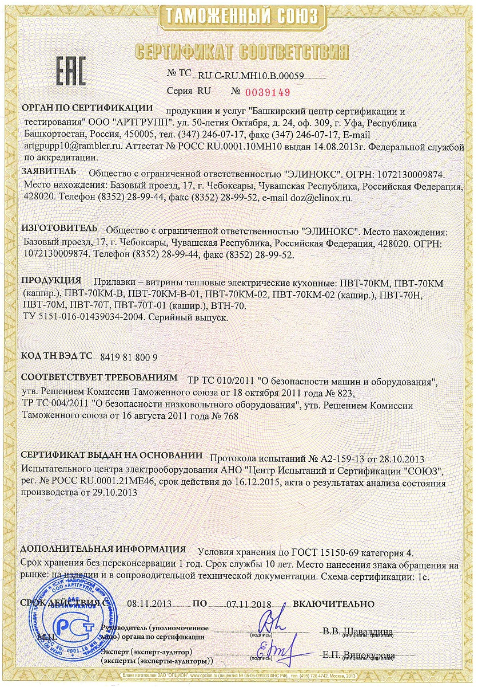
19.11.2013

